|  |  |  |  |
| --- | --- | --- | --- |
|  |  | | |
|  | | MEDDELANDE nr 3/2020-2021 | |
| Datum |  |
| 2021-04-22 |  |
|  | |  |  |
|  | |  |  |
|  |  |  | |
|  | Till Ålands lagting |  | |
|  |
|  |
|  |
|  |

Vision om storskalig vindkraft i Ålands havsområden

INNEHÅLL

1. Inledning 3

2. Havsplan för Åland 4

3. Processen 6

4. Olika förfaringssätt 7

5. Landskapsregeringens fortsatta arbete 8

Sammanfattning

Åland är beläget mellan två regioner med ett ökande energibehov. Framöver kommer samhället mer och mer att övergå till processer som kräver el-energi och bränslen som framställs med förnyelsebara metoder.

Åland har goda förutsättningar för etablering av storskalig havsbaserad vindkraft. I havsplan för Åland identifieras lämpliga energiområden vars totala areal uppgår till ca 1 000 km². Vid full uppbyggnad uppskattas den sammanlagda nominella el-effekten motsvara ungefär 100 gånger Ålands nuvarande behov.

En etablering av storskalig havsbaserad vindkraft på åländska vatten innebär stora möjligheter för det åländska samhället. Det ger förutsättningar för ett betydande antal nya arbetsplatser - både i uppbyggnadsskedet och i driften - och det ger möjligheter för både existerande och nya åländska företag. Det skapar också behov av branschkunnig arbetskraft, vilket i sin tur öppnar upp möjligheter för utbildning på Åland inom förnybar energi både på gymnasial- och högskolenivå.

Storskalig havsbaserad vindkraft på Åland kunde också medverka till att uppnå såväl Sveriges som Finlands energi- och klimatmål, och är i linje med flera strategiska mål i Utvecklings- och hållbarhetsagenda för Åland.

Landskapsregeringen vill göra Åland till ett naturligt centrum för förnybar energi i Norden – där en kombination av entreprenörskap, innovation, forskning och utveckling bidrar till att höja Ålands attraktionskraft.

Mot bakgrund av att flera internationella vindkraftsaktörer har visat intresse ser landskapsregeringen goda möjligheter för visionens förverkligande.

Detta meddelande utgör en första redogörelse för hur landskapsregeringen arbetar för att förverkliga visionen om storskalig havsbaserad vindkraft på Åland. I och med projektets storlek och betydelse för Åland, samt att projektet sträcker över en lång tid, ämnar landskapsregeringen återkomma till lagtinget med uppdateringar kring projektets förlopp.

|  |  |
| --- | --- |
|  | |
|  |  |
|  |  |

1. Inledning

I havsplan för Åland (antagen av landskapsregeringen den 18 mars 2021) har ett antal områden markerats som lämpliga etableringsområden för havsbaserad vindkraft. Områdena är belägna inom Ålands norra och södra territorialvatten och den sammanlagda arealen uppgår till ca 1 000 km².

De två norra områdena omfattar ca 674 km² och är strategiskt intressanta med tanke på de synergieffekter som kan uppstå ifall anslutningarna till vindkraftsområdena kombineras med en eller flera kabelförbindelser mellan Sverige och Finland samt eventuellt Åland. I Ålands södra havsområden har fyra områden identifierats med en sammanlagd areal om ca 333 km². Dessa områden är strategiskt väl belägna för att producera el-energi för transitering till Sverige.

Enligt beräkningar från Villmanstrand-Lahtis tekniska universitet uppskattas den sammanlagda nominella effekten för vindkraft på de åländska energiområdena till ca 6 GW vid full utbyggnad. Årlig energiproduktion vid full etablering beräknas till drygt 30 TWh. Som jämförelse kan nämnas att el-energiproduktionen i hela Finland var 66 TWh år 2019, medan Ålands el-energibehov var 0,3 TWh.

En viktig del att utreda är möjligheten att omvandla en del av den producerade el-energin till andra energiformer (så kallad power-to-x). Närmast till hands är vätgas, men också annan vidareförädling kan vara aktuell.

Storskalig havsbaserad vindkraft på åländska vatten skulle innebära ett nytt ekonomiskt ben att stå på för det åländska samhället. Internationella vindkraftsaktörer har redan visat intresse för etablering på åländska havsområden. Landskapsregeringen bedömer att Åland kan vara en effektiv samarbetspartner tack vare självstyrelsen, demilitariseringen och den egna lagstiftningsbehörigheten inom flera relevanta områden. Detta kan bidra till att aktörer väljer Åland som etableringsort.

2. Havsplan för Åland

I havsplanen markeras potentiellt lämpliga energiområden för storskalig havsbaserad vindkraft. Placeringarna i havsplanen är riktgivande. Den exakta placeringen av vindkraftverk kan bestämmas först efter noggranna undersökningar av till exempel bottenkvalitet, växt- och djurliv, eventuell förekomst av vrak etc. Det betyder att det inom de nu markerade områdena inte är möjligt att placera vindkraftverk överallt. På motsvarande sätt kan det tillkomma områden utanför de nu markerade områdena där det blir möjligt att anlägga vindkraftverk, om undersökningar visar att det inte strider mot andra behov och annan användning.

I havsplanen planeras havsbaserad vindkraft i första hand i yttre havsområden där de inte överlappar med eller hindrar natur-, naturskydds, sjöfarts- eller farledsområden. Potentiella vindkraftsområden har markerats i områden

- med maximidjup på 70 m

- med homogena bottentyper

- utanför identifierade naturmässigt viktiga områden och

naturskyddsområden

- utanför farleder och farledsområden

- utanför viktiga rekreations och turistområden

- utanför kulturellt värdefulla områden

- där inga dokumenterade vrak förekommer

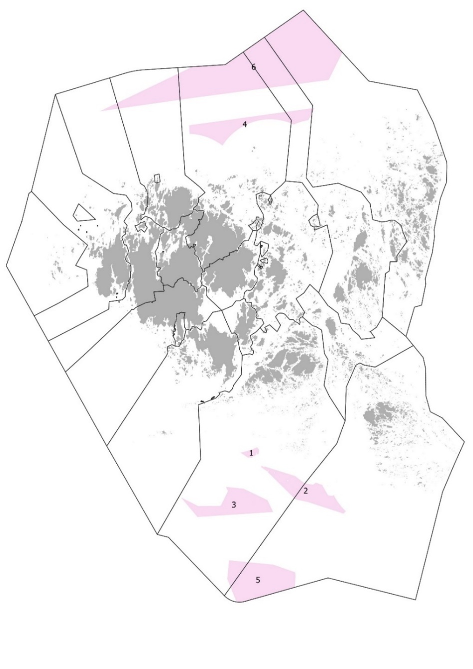

*Fig. 1. Områden lämpliga för etablering av havsbaserad vindkraft*



*Tabell 1. Områdenas arealer*

3. Processen

Landskapsregeringen strävar efter att hålla ett samlat grepp om hur visionen om storskalig havsbaserad vindkraft ska förverkligas. Detta för att fortsatt handha kontrollen och helhetsperspektivet över de åländska naturresurserna.

De vindkraftsprojekt som ingår i visionen är omfattande och involverar stora infrastrukturella satsningar. Visionens fulla potential nås genom samarbete. Landskapsregeringen har därför tagit kontakt i första hand med ministerier och departement i Finland och Sverige samt nätansvariga Fingrid, Svenska kraftnät och Kraftnät Åland. Dessutom har ansvariga ministrar både från finländska och svenska regeringen diskuterat frågan med ansvarig minister på Åland. Visionen har också presenterats i Nordiska ministerrådet. Utöver ovanstående ämnar landskapsregeringen föra en dialog med Finlands försvarsministerium och gränsbevakningsväsende.

För att utreda områdenas potential och alternativa möjligheter har landskapsregeringen inlett ett samarbete med Villmanstrand-Lahtis tekniska universitet och arbetet med att definiera en vägkarta för projektet pågår.

EU:s facilitet för återhämtning och resiliens är avsedd att förbättra återhämtningsförmågan i medlemsstaterna, lindra covid19-krisens sociala och ekonomiska konsekvenser samt stödja den gröna och digitala omställningen. För att erhålla finansiering från faciliteten ska varje medlemsstat lägga fram en nationell plan för återhämtning och resiliens. Den åländska visionen om havsbaserad vindkraft ingår som delprojekt i den åländska planen. Inom ramen för planen har landskapsregeringen avsatt 1,7 miljoner euro att användas för havsbaserad vindkraft, inklusive vidareförädling av energi. Om delprojektet godkänns av EU kommer utredningar och undersökningar inledningsvis att kunna finansieras med dessa EU-medel.

4. Olika förfaringssätt

Landskapsregeringen avser säkerställa att Åland erhåller en marknadsmässig ersättning vid utarrendering av havsområden. Detta för att undvika att ersättningsnivåerna bedöms som otillåtet statsstöd. För att identifiera ett marknadspris har ett konkurrensutsatt, transparent, icke-diskriminerande och villkorslöst anbudsförfarande bedömts vara en lämplig metod. Ett sådant anbudsförfarande bör genomföras i enlighet med upphandlingsregelverket. Med detta förfaringssätt agerar landskapsregeringen enligt den marknadsekonomiska investerarprincipen.

Ett alternativ är att den som förfogar över områdena, det vill säga Åland genom lagtinget och landskapsregeringen, projekterar och sedan bjuder ut områden utgående från fastslagna förutsättningar. De grundläggande undersökningarna innefattar i så fall bland annat vindmätningar, bottenundersökningar och anslutningsmöjligheter. Förfarandet ger troligtvis Åland en högre framtida avkastning. Däremot ställer förfarandet krav på egna kostsamma investeringar innan en konkurrensutsättning kan ske.

Ett annat alternativ är att aktörerna inbjuds att själva hantera största delen av tillståndsprocessen, undersökningarna och platsetableringen. Förfarandet erbjuder sannolikt en lägre ersättning för Åland eftersom aktören då tar merparten av riskerna. Förfarandet innebär dock att initialkostnaderna för landskapsregeringen hålls nere och att konkurrensutsättningen kan ske inom en relativt snar framtid.

Landskapsregeringen kommer i den fortsatta planeringen att ta ställning till hur långt områdena ska förberedas innan de konkurrensutsätts för ett långsiktigt arrende.

Visionen för havsbaserad vindkraft i de åländska havsområdena är stor och mångfacetterad samt innehåller flertalet faser. För att skapa kunskap och erfarenhet är det rimligt att kombinera förfarandena och möjligheterna att erbjuda områden till aktörerna. Landskapsregeringen överväger att inledningsvis utforma ett affärs- och pilotprojekt gällande ett av energiområdena. Detta görs genom att aktörer inbjuds att själva hantera största delen av tillståndsprocessen, undersökningarna och platsetableringen. Trots att anbuden troligtvis kommer att vara lägre, på grund av högre risk för intressenterna och för att de grundläggande undersökningarna inte är utförda, bedöms förfarandet medföra flera fördelar för hela visionen om storskalig havsbaserad vindkraft. Ett affärs- och pilotprojekt innebär möjligheter till kunskaps-inhämtning och erfarenhet som är till stor nytta i förverkligandet av resten av visionen.

På grund av de stora investeringarna i projekten görs bedömningen att arrendetiden för områden för storskalig havsbaserad vindkraft måste överstiga 20 år. Detta medför att lagtingets samtycke krävs enligt 25 § 2 mom. landskapslag (2012:69) om landskapets finansförvaltning då nyttjanderätten till områden överlåts under en tid längre än 20 år.

5. Landskapsregeringens fortsatta arbete

Etablering av havsbaserad vindkraft i de åländska havsområdena är stora och mångfacetterade projekt, som utförs i flera faser under en tidsperiod på 10–15 år innan områdena är etablerade och produktionen är i full drift.

För att förverkliga visionen arbetar landskapsregeringen med att:

* Utarbeta en färdplan för visionen, i samarbete med Villmanstrand-Lahtis tekniska universitet
* Fortsätta samarbetet och den goda dialogen med regeringar, myndigheter och branschföretag
* Definiera uppgifter och kravställning för ramavtalsupphandling för extern expertis
* Definiera olika upphandlingsprocesser
* Klargöra ytterligare juridiska frågeställningar såsom bl.a. hur den åländska fastighetsskattelagen bör justeras utgående från vindkraftsprojektens omfattning.

I och med projektets storlek och betydelse för Åland, samt att projektet sträcker över en lång tid, ämnar landskapsregeringen återkomma till lagtinget med uppdateringar kring aktuella frågeställningar och projektets förlopp.

|  |  |
| --- | --- |
| Mariehamn den 22 april 2021 | |
| Lantråd | Veronica Thörnroos |
| Utvecklingsminister | Alfons Röblom |